Дорогие друзья!
Приветствуем Вас на школьном этапе Всероссийской олимпиады по экономике!
Внимательно читайте задания, условия задач и требования к показу решения. В качестве черновика используйте оборотную сторону листа с заданиями.
Для ответов используйте «Бланк ответов», впишите свои фамилию, имя и номер ОУ

Решите кроссворд. Ответы печатными буквами вписывайте прямо в клетки кроссворда на листе заданий. Затем перенесите их в «Бланк ответов». Ответ записывайте в том падеже, который следует из контекста задания (не всегда в именительном). Каждый правильный ответ – 2 балла. За весь кроссворд максимум 48 баллов.
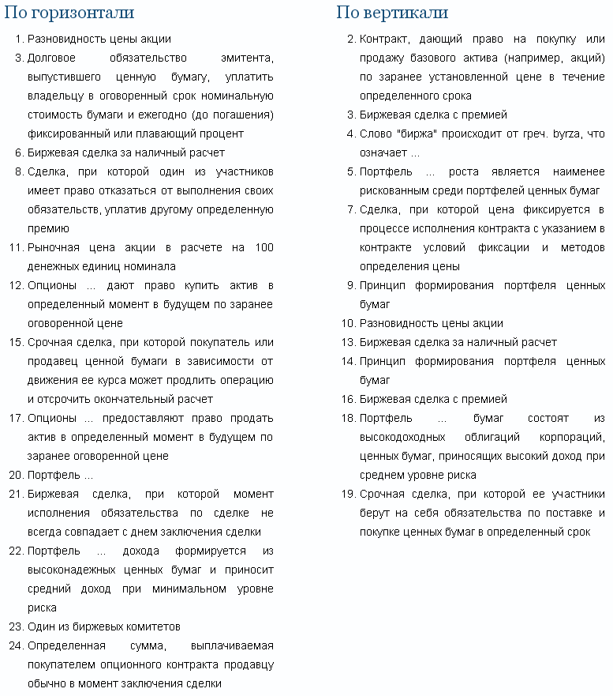
Задача (12 баллов)
Катя любит молочный коктейль, который она готовит сама из молока и мороженого, смешивая их в пропорции 2:3. Скоро у Кати день рождения, и она планирует угощать этим коктейлем своих гостей. Она может потратить на покупку молока и мороженого 50 евро. Молоко Катя закупает в фермерском хозяйстве «Ферма-на-лугу». Это хозяйство готово предоставить Кате любое количество молока по цене 1 евро за литр. Кроме того, «Ферма-на-лугу» продает большие ёмкости с молоком по оптовым ценам: 20-литровую бутылку молока можно купить за 15 евро, а 60-литровую – за 40 евро. Мороженое Катя приобретает в интернет-магазине «Хладо-радость». Цена мороженого составляет 1 евро за литр, однако при заказе свыше 30 литров предоставляется скидка: всё мороженое, покупаемое сверх первых 30 литров, стоит всего 0,5 евро за литр.
Сколько молока и сколько мороженого следует купить Кате для того, чтобы приготовить максимальное количество коктейля? Приведите решение и запишите ответ в «Бланке ответов».

